Используя запросы и ограничения создать базу данных, используя следующую схему:
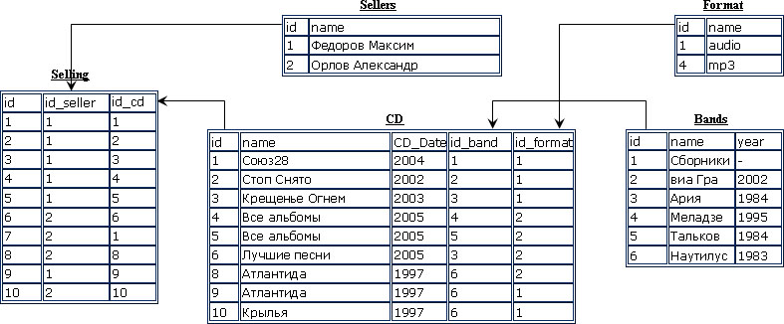
Заполнить ее значениями при помощи Insert и написать такие запросы:
- Показать всю информацию о продажах.
- Показать кол-во проданных дисков по каждой из групп.
- Показать самую популярную группу.

CREATE DATABASE Musicshop;
GO

use Musicshop;
CREATE TABLE Format (
id int primary key NOT NULL,
name varchar (20) NOT NULL
)
GO

INSERT INTO Format VALUES (1,'audio');
INSERT INTO Format VALUES (4,'mp3');
GO

use Musicshop;
CREATE TABLE Bands (
id int primary key NOT NULL,
name nvarchar (20) NOT NULL,
year int)
GO

INSERT INTO Bands (id,name) VALUES (1,'Сборники');
INSERT INTO Bands VALUES (2,'виаГра',2002);
INSERT INTO Bands VALUES (3,'Ария',1984);
INSERT INTO Bands VALUES (4,'Меладзе',1995);
INSERT INTO Bands VALUES (5,'Тальков',1984);
INSERT INTO Bands VALUES (6,'Наутилус',1983);
GO

use Musicshop;
CREATE TABLE CD (
id int primary key NOT NULL,
name nvarchar (50) NOT NULL,
CD_Date int NOT NULL,
id_band int NOT NULL FOREIGN KEY REFERENCES Bands(id),
id_format int NOT NULL FOREIGN KEY REFERENCES Format(id),
)
GO
INSERT INTO CD VALUES (1,'Союз',2004,1,1);
INSERT INTO CD VALUES (2,'Стоп Снято',2002,2,1);
INSERT INTO CD VALUES (3,'Крещенье Огнем',2003,3,1);
INSERT INTO CD VALUES (4,'Все альбомы',2005,4,4);----
INSERT INTO CD VALUES (5,'Все альбомы',2005,5,4);--
INSERT INTO CD VALUES (6,'Лучшие песни',2005,3,4);--
INSERT INTO CD VALUES (8,'Атлантида',1997,6,4);--
INSERT INTO CD VALUES (9,'Атлантида', 1997,6,1);
INSERT INTO CD VALUES (10,'Крылья',1997,6,1);
GO

use Musicshop;
CREATE TABLE Sellers (
id int primary key NOT NULL,
name nvarchar (30) NOT NULL
)
GO
INSERT INTO Sellers VALUES (1,'Федоров Максим');
INSERT INTO Sellers VALUES (2,'Орлов Александр');
GO

use Musicshop;
CREATE TABLE Selling (
id int primary key NOT NULL,
id_seller int NOT NULL FOREIGN KEY REFERENCES Sellers(id),
id_cd int NOT NULL FOREIGN KEY REFERENCES CD(id)
)
GO
INSERT INTO Selling VALUES (1,1,1);
INSERT INTO Selling VALUES (2,1,2);
INSERT INTO Selling VALUES (3,1,3);
INSERT INTO Selling VALUES (4,1,4);
INSERT INTO Selling VALUES (5,1,5);
INSERT INTO Selling VALUES (6,2,6);
INSERT INTO Selling VALUES (7,2,1);
INSERT INTO Selling VALUES (8,2,8);
INSERT INTO Selling VALUES (9,1,9);
INSERT INTO Selling VALUES (10,2,10);
GO

-- 1. Показать всю информацию о продажах.

-- 2. Показать кол-во проданных дисков по каждой из групп.
-- 3. Показать самую популярную группу.

